Caluire, le 10 août 2018

La rentrée est parfois difficile, souvent inquiétante, pour ces mamans isolées en recherche d’un toit.

En Île de France, une opération est en cours d’achèvement mais l’association qui l’a initiée ne peut plus faire face financièrement. Aussi, notre Mouvement a-t-il été approché.

Il s’agit d’un programme de 23 logements, de belle facture architecturale (cf. photo au verso de cette lettre), près du centre-ville de Limeil-Brevannes, 51 rue Alsace-Lorraine, dans une zone pavillonnaire. La commune est située à côté de Créteil dans le Val de Marne (94).

Ces logements sont destinés à des familles monoparentales en souffrance sociale. Une attention toute particulière a été portée à l’architecture en vue de faire de cette réalisation un ‘havre de paix’. Les locaux faciliteront un accompagnement adapté directement sur le site.

Il faut trouver 250 000 € pour réaliser les derniers travaux nécessaires à la réception du bâtiment, laquelle pourrait intervenir au 15 octobre si la commande intervient d’ici au 15 septembre.

Il n’y a pas de petit concours financier, toute contribution participe à ouvrir des portes à ceux qui n’en ont pas.

‘L’opération sauvetage’ sera portée par le fonds de dotation Acteurs d’Humanité qui, pour bénéficier d’une autorisation d’appel public à la générosité, vous fera parvenir une attestation de don vous permettant de déduire de vos d’impôts 66% de votre libéralité (bulletin de souscription ci-joint).
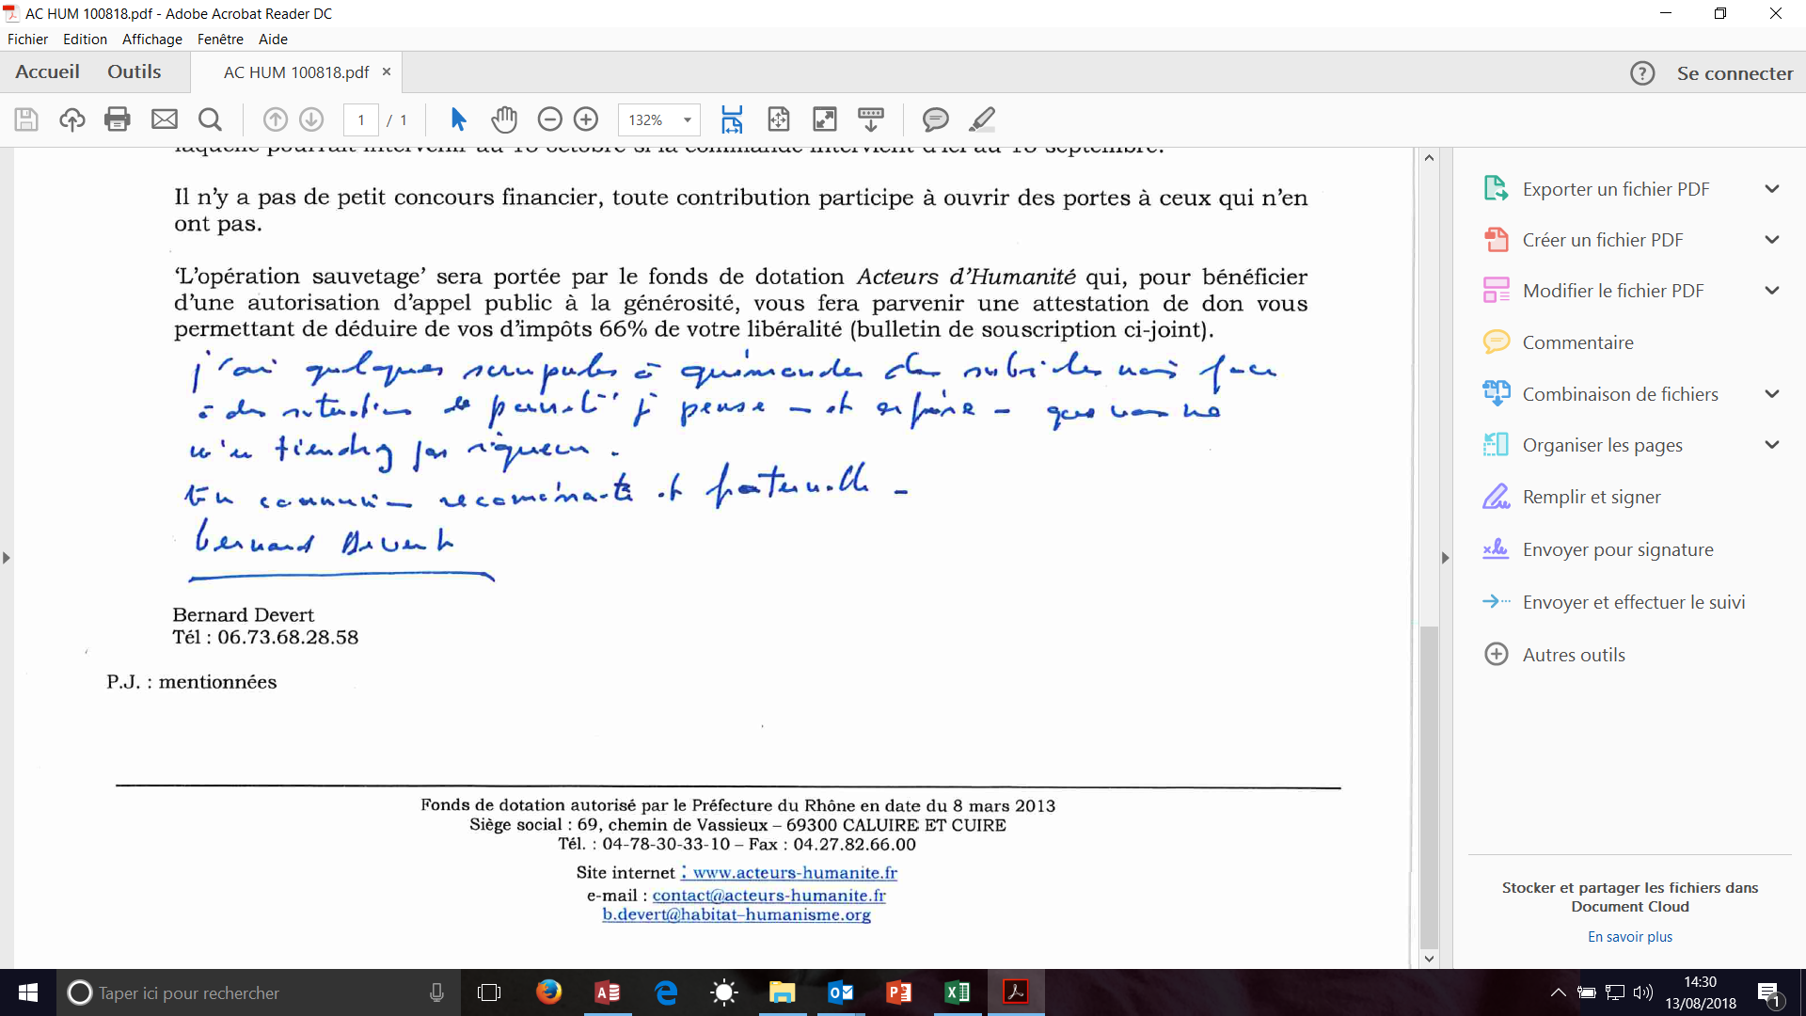

Bernard Devert
Tél : 06.73.68.28.58

P.J. : mentionnées

